RabbitMQ集群镜像队列配置手册

|  |  |  |  |
| --- | --- | --- | --- |
| **时间** | **版本** | **操作者** | **备注** |

# 目的

实现高可用的消息队列，为整个系统提供服务。

# 环境准备

## 两台可用服务器

|  |  |  |
| --- | --- | --- |
|  | **服务器1** | **服务器2** |
| **IP** | 192.168.253.179 | 192.168.253.180 |
| **主机名** | Cuikca-179 | Cuikca-180 |
| **rabbitmq** | rabbitmq-server-3.4.1 | rabbitmq-server-3.4.1 |
| **用户** | Administrator | Administrator |
| **密码** | edoc2 | edoc2 |

配置完毕后，两台服务器的RabbitMQ服务都处于运行状态

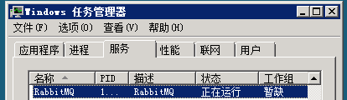

# 配置说明

## 启用管理插件

开始->RabbitMQ Server->RabbitMQ Command Prompt (sbin dir)，打开RabbitMQ命令行，然后输入运行 rabbitmq-plugins enable rabbitmq_management

等待执行完毕，实行完毕类似如下图。窗口不要关闭，后续还需使用，如果关闭，需要再次打开。

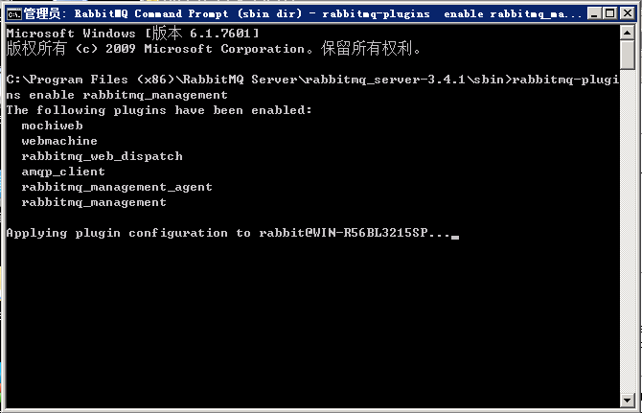

## 覆盖Erlang Cookie文件

如果Erlang Cookie文件不一致，无法正常部署集群，为了确保一致，进行一下操作。

将任意一台服务器的

C:\Users\Administrator\.erlang.cookie文件，覆盖到另一台服务器的相同位置

## 防火墙设置

防火墙会阻止两台服务器的通信，导致配置失败，两种办法处理

1. 关闭防火墙
2. 如果必须开启，则需要开放端口4369，5672，15672

## 查看节点名称

在两台服务器的RabbitMQ命令行分别输入，查看节点名称

rabbitmqctl cluster_status

服务器1如图

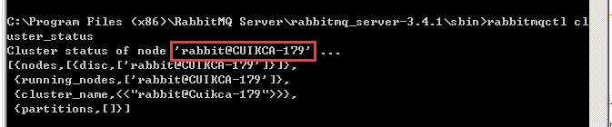

服务器2如图

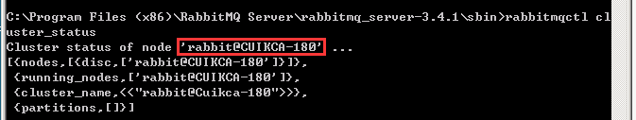

## 配置Hosts文件

### 在服务器1上打开hosts文件，使用记事本编辑

C:\Windows\System32\drivers\etc\hosts

添加一行，保存并关闭。

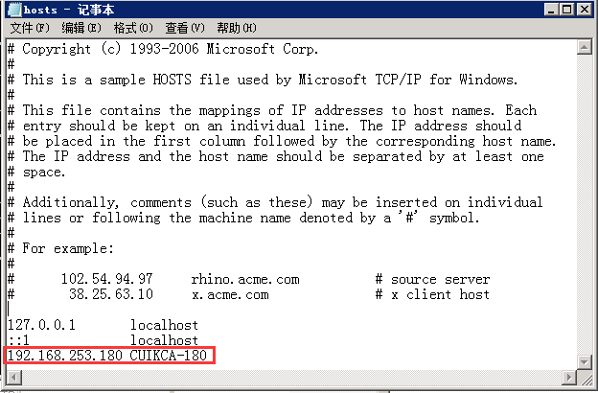

验证

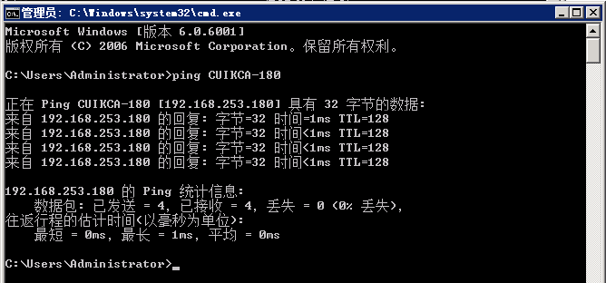

### 在服务器2上打开hosts文件，使用记事本编辑

C:\Windows\System32\drivers\etc\hosts

添加一行，保存并关闭。

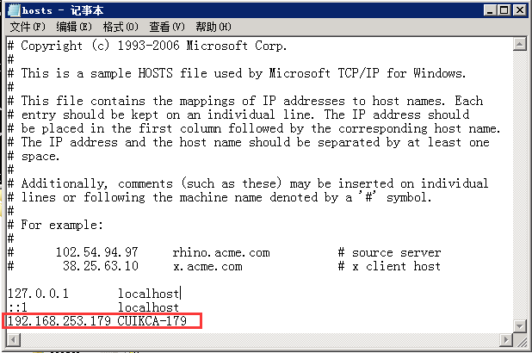

验证

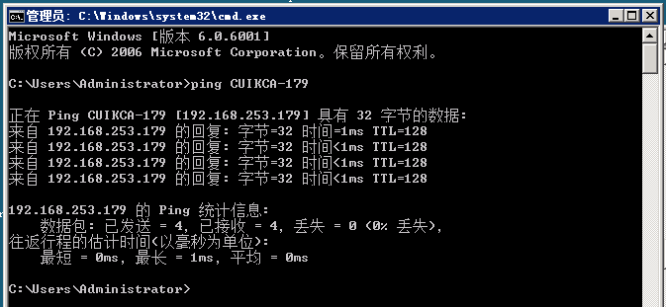

## 加入集群

在服务器2的RabbitMQ命令行输入

rabbitmqctl stop_app

rabbitmqctl join_cluster rabbit@CUIKCA-179

rabbitmqctl start_app

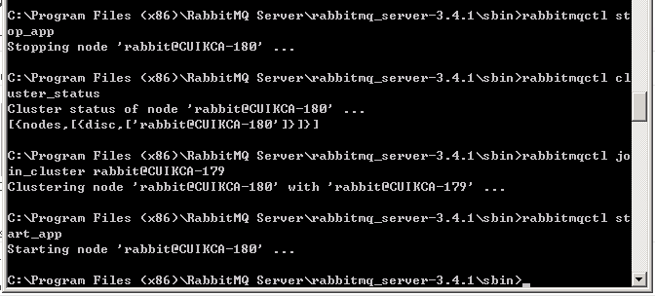

## 配置镜像队列

在服务器2的RabbitMQ命令行输入

rabbitmqctl set_policy ha-all "^" "{""ha-mode"":""all""}"

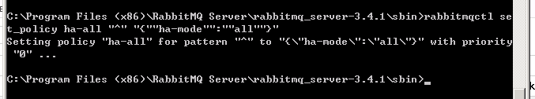

## 验证

在服务器1和服务器2打开

<http://localhost:15672/>

Nodes应显示前边配置的两个节点，配置成功。

否则，配置失败。

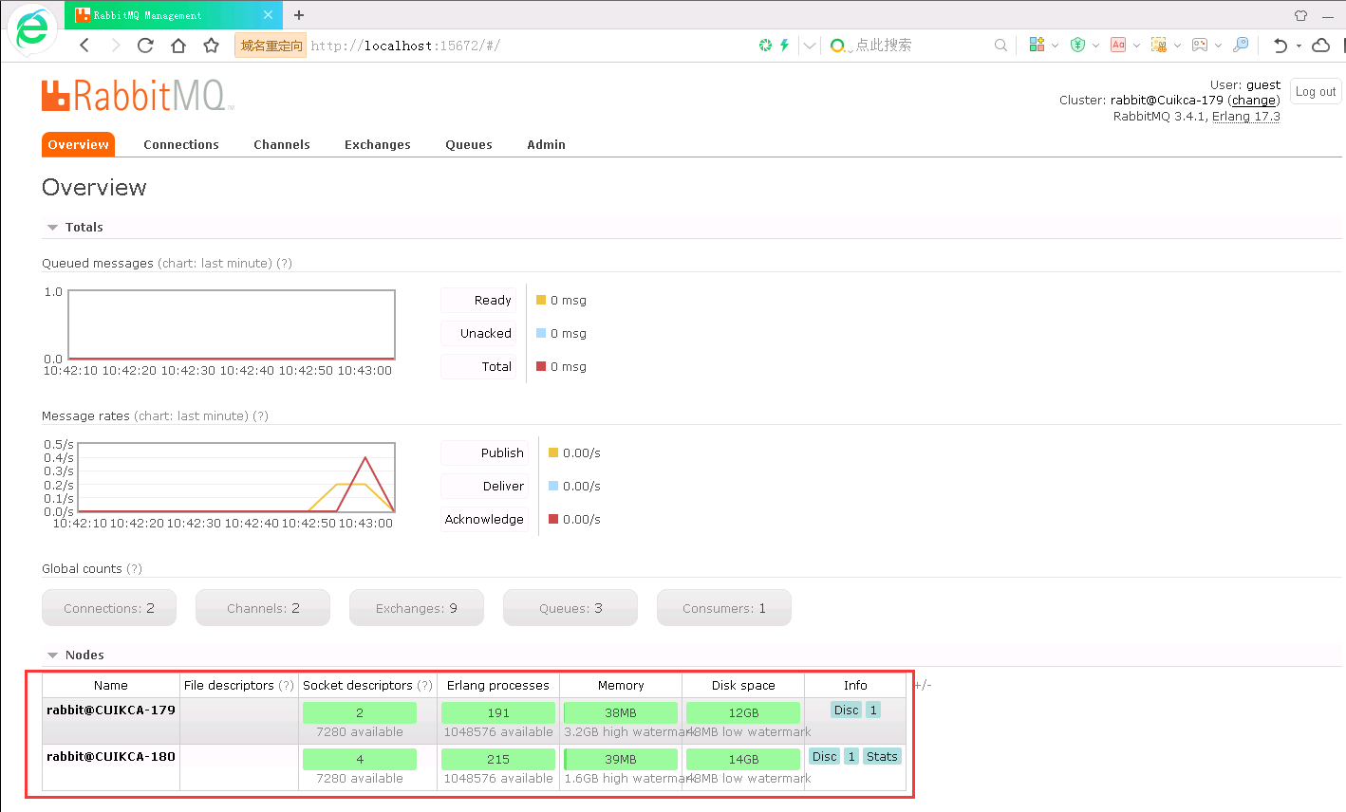

**注意**

配置成功后，服务器2已经无法使用RabbitMQ服务来启动，需要使用命令来启动和关闭。

停止命令

rabbitmqctl stop_app

启动命令

rabbitmqctl start_app

服务器1不受影响。

## 配置集群代理

### 打开服务器管理器，选择添加功能

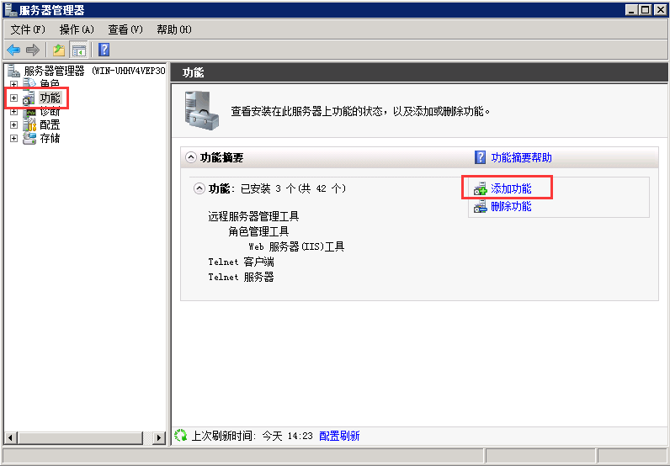

### 勾选网络负载平衡，点击下一步

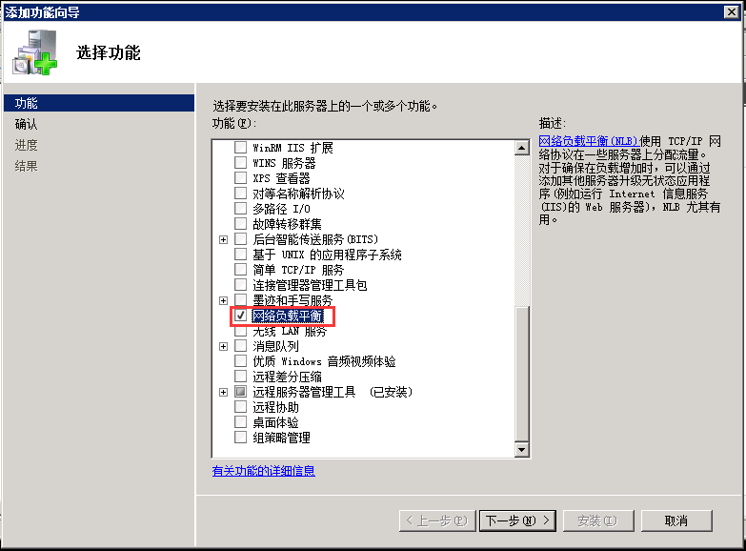

### 等待安装完毕（服务器1和服务器2都需要安装完毕）

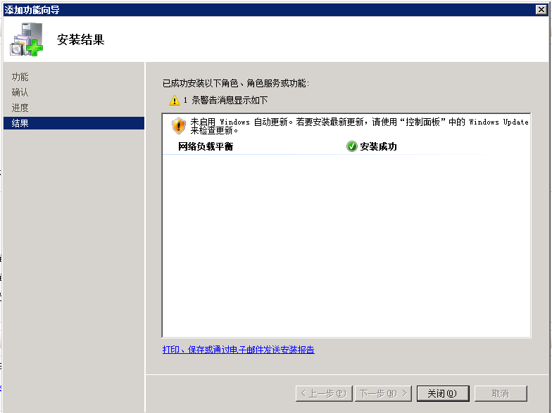

### 在服务器1打开网络负载平衡管理器

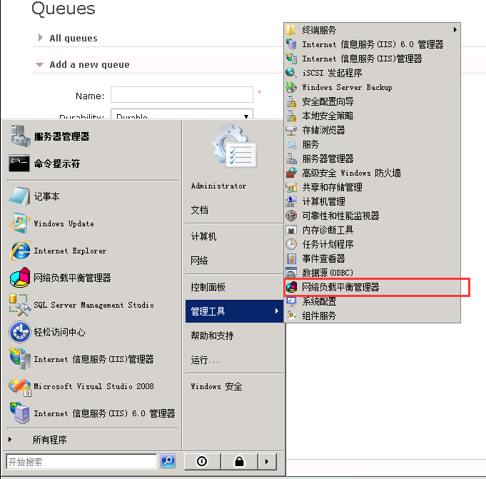

### 选择新建群集

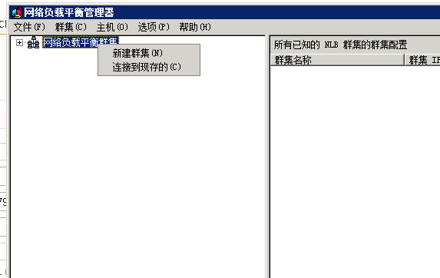



### 输入服务器1的ip

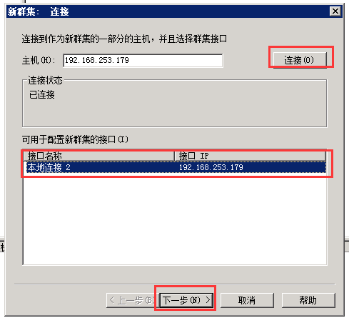

### 继续下一步

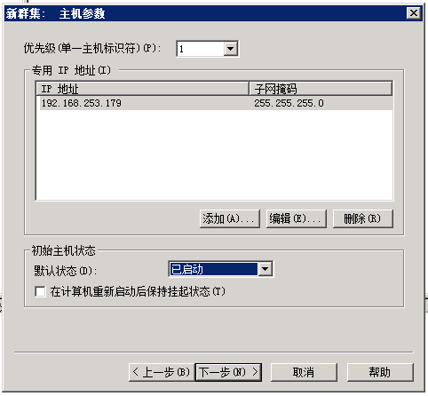

### 新建一个群集ip

需要重新输入一个未使用的ip，来作为群集ip

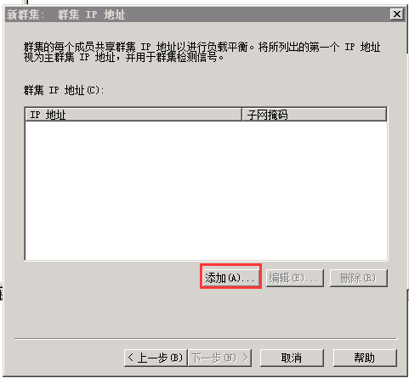

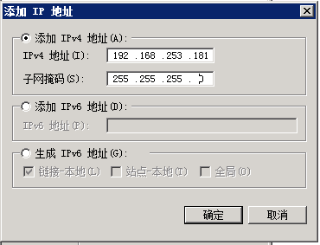

然后点击下一步

### 选择多播，继续下一步

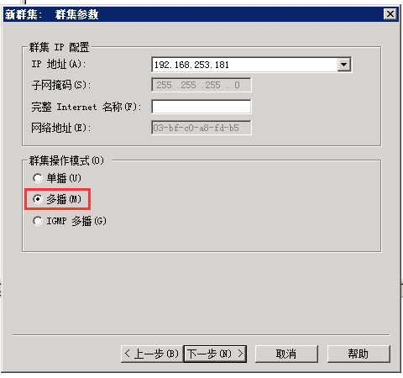

### 编辑端口规则，点击完成

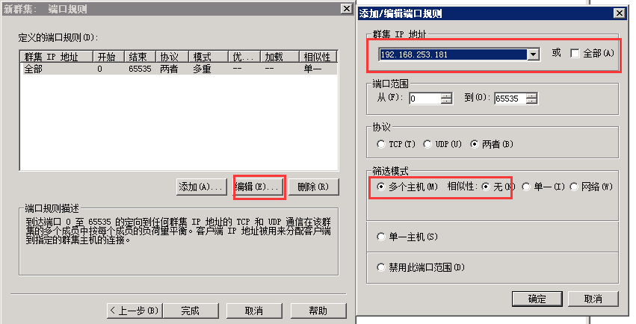

### 等待配置完成

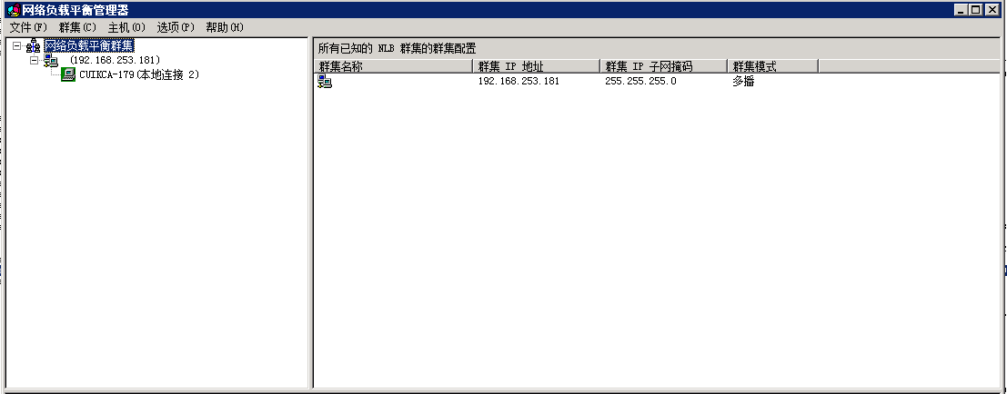

### 在服务器2打开网络负载平衡管理器



### 选择连接到现存的

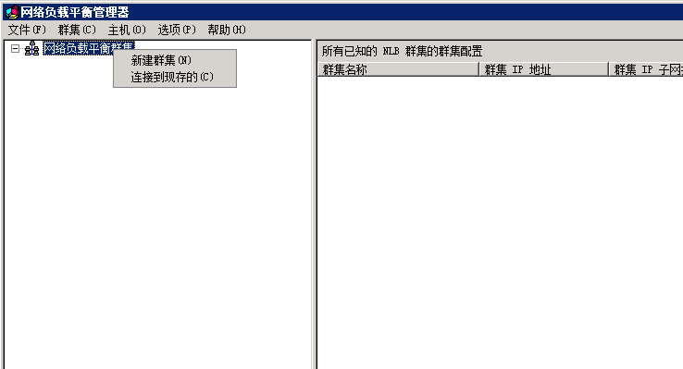

### 选择输入前边我们新建的群集ip，点击连接

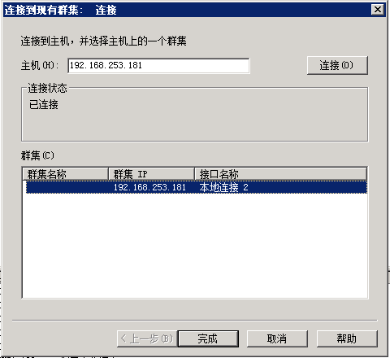

### 点击完成后，选择添加主机到群集

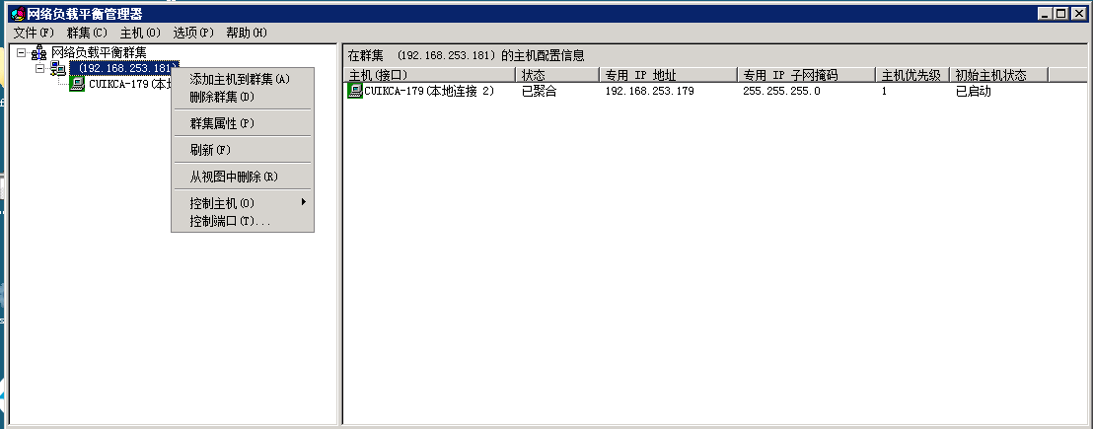

### 如服务器1同样的方式配置服务器2

完成后如下

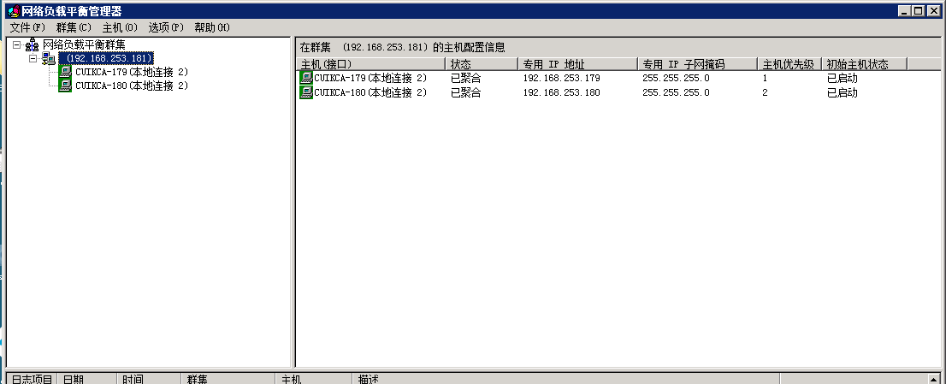

# 参考资料

<http://www.cnblogs.com/flat_peach/archive/2013/04/07/3004008.html>

<http://coding-insomnia.com/2013/02/23/clustering-rabbitmq-on-windows>

<http://leejia.blog.51cto.com/4356849/1421882>